Comunicato stampa
Dornbirn, aprile 2012

Zumtobel si presenta alla Light+Building 2012 con soluzioni all’avanguardia
Your Light in a World of Change – una nuova qualità della luce

In un mondo in continuo mutamento, anche i requisiti dell’illuminazione moderna si evolvono. Zumtobel affronta la sfida con prodotti innovativi, intelligenti e sostenibili.

In un’epoca di incessanti cambiamenti tecnologici, economici e sociali, anche gli spazi di vita e di lavoro si trasformano radicalmente. Per questo Zumtobel partecipa alla Light+Building 2012 con il motto “Your Light in a World of Change” e presenta soluzioni illuminotecniche all’avanguardia: flessibili, a misura d’uomo e in equilibrio con le risorse ambientali. La qualità dell’ambiente e della luce assume un ruolo sempre più centrale, sia per le persone che per le aziende. Zumtobel conosce a fondo la luce e i suoi effetti ma anche le tendenze future nel modo di usarla. Alla Light+Building 2012 presenta soluzioni che per il cliente contengono un valore aggiunto quantificabile:

- Soluzioni illuminotecniche intelligenti, capaci di adattarsi alle esigenze individuali e quindi in grado di migliorare il senso di benessere, la salute, la produttività e il valore dell’ambiente.
- Soluzioni illuminotecniche sostenibili, che mettono in sintonia la qualità della luce e l’efficienza energetica, che riducono i costi, che rendono gli edifici più efficienti e più ecologici.
- Soluzioni illuminotecniche comunicative, che con la luce aiutano aziende in tutto il mondo a trasmettere la loro identità e i loro messaggi in modo mirato.

Stefan von Terzi, direttore marketing di Zumtobel, sottolinea: “In un mondo che vive di cambiamenti, la buona riuscita di una soluzione illuminotecnica non dipende più soltanto dalla validità degli apparecchi e dei loro comandi bensì soprattutto dalla loro capacità di adattarsi, di soddisfare le aspettative dei clienti. Per noi questo significa proporre una luce con una nuova qualità: una luce che sa reagire in modo intelligente ai cambiamenti, agli ambienti che variano, alle preferenze degli utenti. Sempre con la volontà di garantire ai nostri clienti una luce della miglior qualità e con la migliore efficienza energetica possibile.”

Zumtobel. La luce.

Breve profilo
Il marchio Zumtobel è leader internazionale nelle soluzioni illuminotecniche globali, in grado di offrire valore aggiunto all’unione di luce e architettura. In qualità di leader innovativo, offre un’ampia scelta di apparecchi d’alto livello e sistemi di comando per le applicazioni più svariate dell’illuminazione professionale: uffici e istituti didattici, vendite e presentazioni, hotel e wellness, salute e cura, arte e cultura, industria e tecnica. Zumtobel è un marchio della società Zumtobel AG con sede a Dornbirn, Vorarlberg (Austria).

Per informazioni:

Zumtobel Lighting GmbH Zumtobel Lighting GmbH
Nikolaus Johannson Nadja Frank
Head of Brand Communication PR Manager
Schweizer Strasse 30 Schweizer Strasse 30
A-6850 Dornbirn A-6850 Dornbirn

Tel. +43-5572-390-26427 Tel. +43-5572-390-1303
Fax.+43-5572-390-926427 Fax.+43-5572-390-91303
nikolaus.johannson@zumtobel.com nadja.frank@zumtobel.com
www.zumtobel.com www.zumtobel.com

Illustrazioni:
Credits: Zumtobel
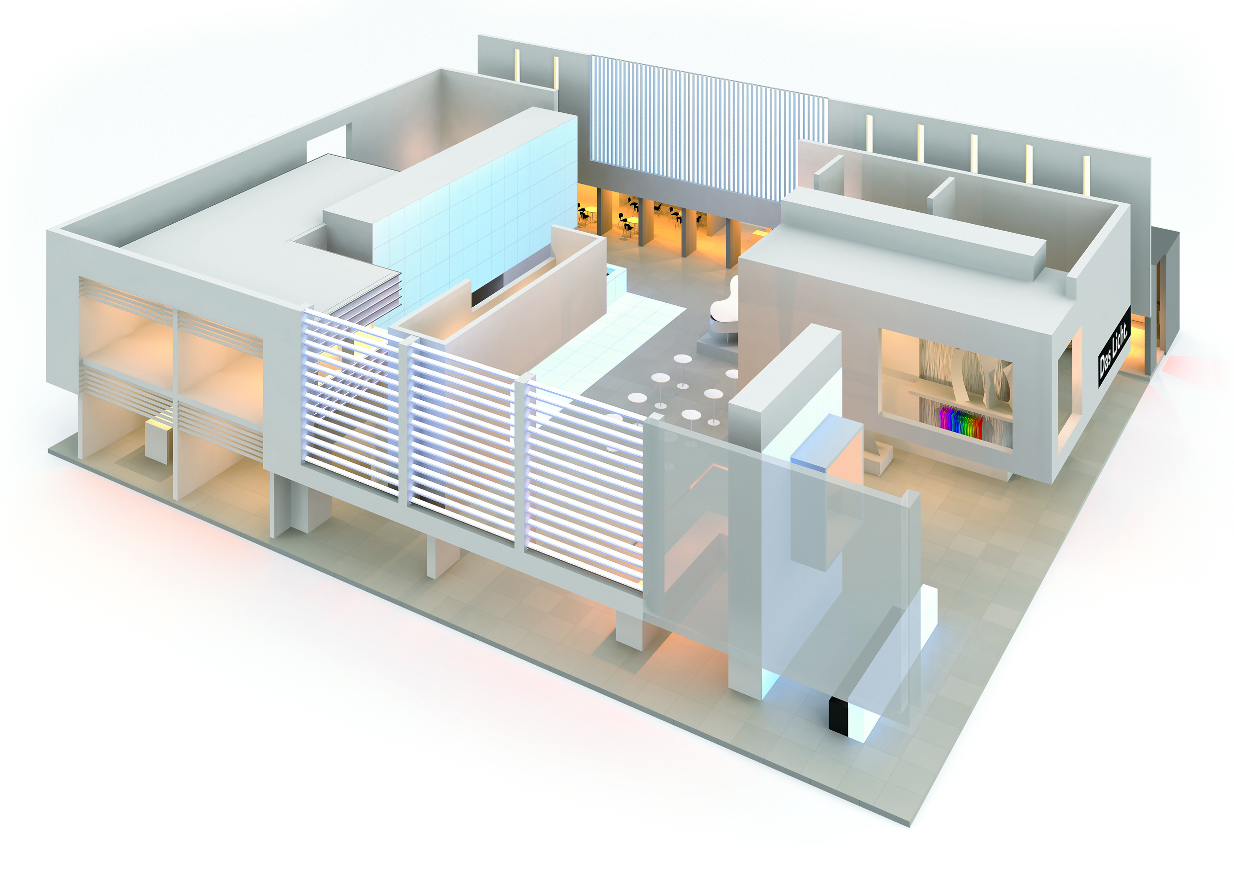

Foto 1: Your light in a World of Change”: alla Light+Building lo stand di Zumtobel presenta soluzioni illuminotecniche all’avanguardia, ideate per un mondo in continuo mutamento.

